Glosario CH31

Indice

Frontend
Backend
API
Interfaz
Lenguajes de programación
Internet
Cliente/Servidor
Solicitudes HTTP
CRUD
Respuestas del servidor
TCP/IP

Frontend la parte visual
Ux / UI: User Experiencie / User Interface
HTML: Hypertext Markup Language
CSS: Cascade Style Sheet
JS: JavaScript
Bootstrap: framework de diseño y desarrollo web
Validaciones
Consumo de APIs
Lógica en el cliente
Interface web

Backend lo que no vemos, el cerebro, lógica
Java: Lenguaje de programación en la parte del servidor
SQL: Structured Query Language, lenguaje para gestionar y manipular bases de datos
Spring Boot: framework de desarrollo que facilita la creación de aplicaciones Java. Reduce configuraciones complejas y permite centrarse en la lógica de negocio.
Bases de datos
Rendimiento
Lógica en el servidor
Seguridad
Microservicios

API Interfaz de programación de aplicaciones
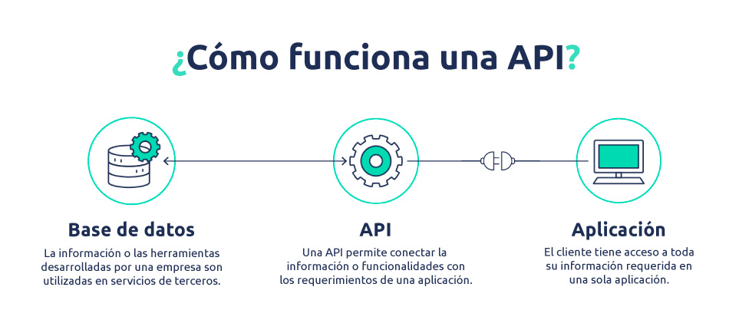
Interfaz Intermediario, puente, conexión
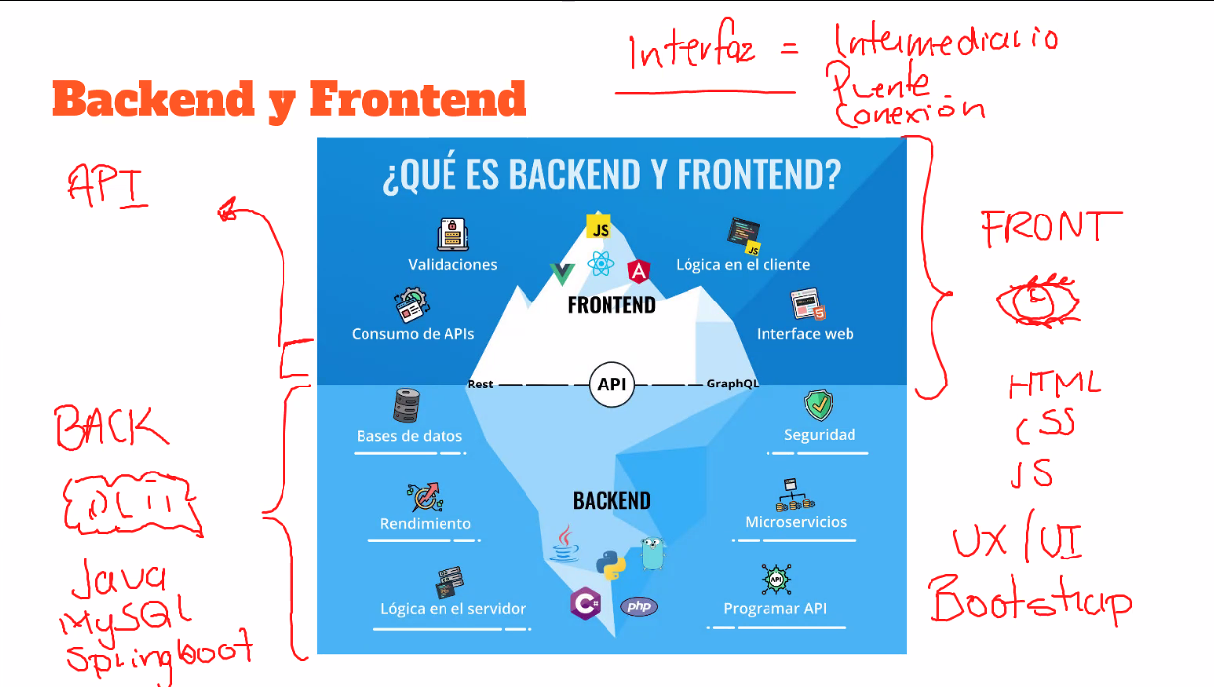

Sintaxis: Forma de “escribir”

Lenguajes de alto nivel: se asemeja al lenguaje humano y utiliza muchas palabras (Java, Python)
Lenguajes de bajo nivel: lenguaje binario (0 y 1)
Tipado: cómo se declaran las variables
Declarar las variables: especificar nombre y tipo de variable
Variable: donde se guardan los datos de un programa

Internet: redes interconectadas
WWW: World Wide Web / Red Mundial
Red:
Cliente: quien solicita y recibe servicios o recursos
Servidor: proporciona servicios, recursos o información
Protocolo: Forma de hacer las cosas
Servicios: Información, recursos, imágenes, videos, etc.
Base de datos: Información categorizada y organizada

Solicitudes GET - POST - PUT - DELETE
Get: obtener
Post: agregar
Put: modificar
Delete: borrar

CRUD: Create, Read, Update, Delete, representa operaciones básicas para gestionar información en bases de datos

Códigos de respuesta para conexiones del Servidor
200: Aquí está la hamburguesa, ok
301: La hamburguesa la venden en otro restaurante, Movido permanentemente, Redirección
302: Movido temporalmente
401: No tiene permitido comprar hamburguesas, Unauthorized
404: Hamburguesa no encontrada, Not found
500: La cocina se prendió fuego, Internal server error

El servidor (quien prepara nuestra hamburguesa) toma todos los datos de nuestra petición (carne, pan, jitomate, lechuga, etc), la manda al internet (el encargado del mostrador) quien es quien entrega nuestra petición tal cual la pedimos (el cliente).

TCP/IP: protocolo de control de transmisión / protocolo de internet

HTTP: Protocolo de Transferencia de Hipertexto (Hypertext Transfer Protocol)

Algoritmo: conjunto de instrucciones o reglas que guían la realización de una tarea o resolución de un problema. Es como una receta que te dice exactamente qué hacer en cada paso para alcanzar un resultado deseado
lista de comandos terminal

pwd: print word directory te da una mejor explicaciónde donde estas trabajando (la ruta de dirección)
ls: te enlista los elementos que se encuentran en la ruta
-parametros: usas el - después del comando
- l : formato long
-a: all muestra todos
-R: hacer el comando recursivo

clear: limpiar la ventana de comando
history: muestra un historial de los comando usados
cd: change directory/ cambiar de directorio sintaxis: cd directorio
parametro: .. (espacio punto punto) regresar un ruta del directorio
mkdir: make directory
rmdir: remove directory
el signo $ indica que esta listo para llevar a cabo un comando si no aparece esta llevando a cabo un proceso
cp: copiar sintaxis: cp Cama.txt ../CuartoMemo/
rm: remove

GIT: sistema de control de versionado
Git hub permite en un solo archivo tener versiones de tal manera que si quieres puedes volver a algún punto en específico cada versión viene con un comentario y continuar el flujo hasta el punto deseado y volver a a cualquier versión posible que tenga un comentario
Repositorio: Es un proyecto que se encuentra en la nube. esto permite que varias personas trabajen en un mismo código, algo similar como documentos de drive

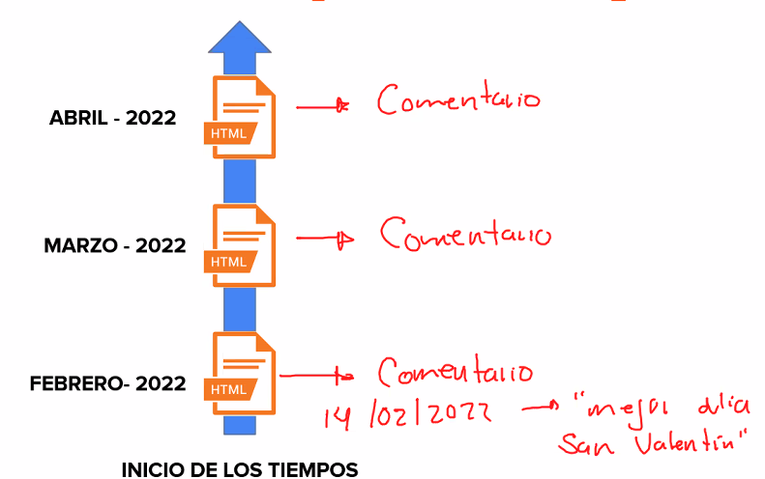

la estructura de un comando es:
que quiero hacer / como lo quiero hacer / a quien lo voy a hacer

